УПРАВЛЕНИЕ ОБРАЗОВАНИЯ  АДМИНИСТРАЦИИ ХАРОВСКОГО  МУНИЦИПАЛЬНОГО РАЙОНА  пл. Октябрьская, д. 3, г. Харовск,  Вологодская область, 162250  Телефон: (88172) 21-48-00  E-mail: harovsk_uo@mail.ru  http://u25.edu35.ru/  05.04.2021 № 01-08/401  на № от . |  | Руководителям  образовательных организаций  Харовского муниципального  района
О проведении «Месячника безопасности»

Уважаемые коллеги!

Управление образования администрации Харовского муниципального района просит организовать и провести мероприятия месячника безопасности дорожного движения согласно утвержденному Плану.
Отчет о проведенных профилактических мероприятиях просим направить в срок до 30 апреля 2021 года на электронную почту Управления образования администрации Харовского муниципального района, указав в теме письма: «Месячник БДД. Для Калины И.А.»

Приложение: отчетная форма на 1 л.в 1 экз.

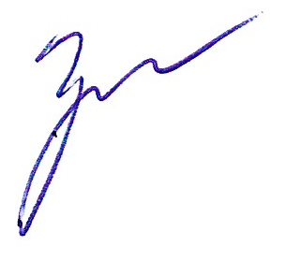
Начальник Управления образования Е.В. Громова

И.А. Калина
8(8172) 214600

